**ओ३म्**

**स्वामी चित्तेश्वरानन्द सरस्वती जी का प्रवचन**

**‘वायु शुद्धि के लिए यज्ञ न करने वाला मनुष्य पापी होता है’**

**प्रस्तुतकर्त्ता-मनमोहन कुमार आर्य, देहरादून।**

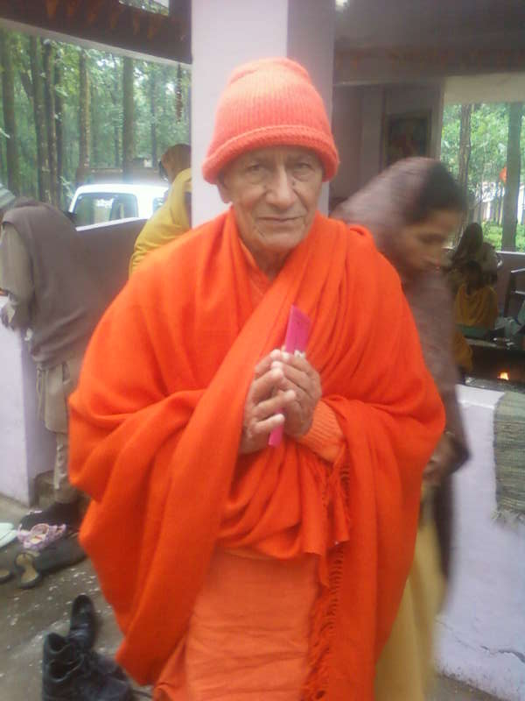 श्री मद्दयानन्द आर्ष ज्योतिर्मठ गुरूकुल, पौंघा-देहरादून के वार्षिकोत्सव में अपने व्याख्यान में आर्य जगत के **प्रसिद्ध संन्यासी स्वामी चित्तेश्वरानन्द सरस्वती** ने कहा कि महर्षि दयानन्द कहते हैं कि **जो यज्ञ नहीं करता वह पाप करता है। आपके मन में प्रश्न उठेगा कि यज्ञ करने से जो पुण्य मिलता है वह मुझे यज्ञ न करने के कारण न मिले परन्तु यज्ञ न करने से पाप लगता है, यह बात समझ से परे है? जब कर्म ही नहीं किया तो पाप किस बात का व क्यों लगता है?** स्वामी जी ने कहा कि हमारे जीवन के लिए आहार बहुत जरूरी है। हम सब तीन समय भोजन करते हैं। भोजन से हमारे शरीर का पोषण होता है, आत्मा का नहीं। **अगर आत्मा को भोजन की आवश्यकता होती तो फिर प्रलय में यह क्या खाती? वहां तो कोई भोजन होता ही नहीं है।** उन्होंने कहा कि भोजन की आवश्यकता शरीर को होती है। गाड़ी में डीजल की तरह शरीर को भी भोजन की आवश्यकता है। भोजन से भी ज्यादा हमारे लिए जल जरूरी है। पानी को भगवान ने सब जगह हमें उपलब्ध कराया है। **पानी से भी अधिक आवश्यक वायु है। इस लिए भगवान ने वायु सब जगह उपलब्ध कराई है। पानी को बोतल में साथ ले जाना पड़ता है। परन्तु वायु कोई साथ नहीं ले जाता है। जहां भी जाते हैं वहां वायु सुलभ है।** माताओं व बन्धुओं ! आप भोजन को स्वच्छ रखते हैं और पानी को भी अशुद्धियों से बचा कर रखते हैं। **आप वायु को स्वच्छ नहीं रखते। मुझे कई प्रकार के रोग हो सकते हैं, कैंसर, टीबी, हृदय, मधुमेह आदि आदि। मैं जो श्वास छोड़ता हूं उसे ही लेने के लिए आप मजबूर हैं। हम सब श्वास में शुद्ध वायु ले रहे हैं और अशुद्ध वायु छोड़ रहे हैं। बताईये, हम पुण्य का काम कर रहे हैं या पाप का का काम करते है? सभी श्रद्धालुओं ने कहा कि पाप का। स्वामी जी ने कहा कि हम श्वास के द्वारा अशुद्ध वायु छोड़ कर पाप का काम कर रहे हैं। दूषित वायु को कोई लेना चाहता है क्या? जो मैंने श्वास छोड़ा है, उसे कोई लेना नहीं चाहता। हम दूषित वायु में श्वास लेने के लिए विवश हैं। इसलिय महर्षि दयानन्द ने कहा है कि जो यज्ञ नहीं करता है वह पाप करता है। पाप इसलिए किया कि मैंने वायु का शोधन नहीं किया। इसलिए यज्ञ करने का विधान किया गया है।** 16 आहुतियां सुबह व 16 आहुतियां सायंकाल यज्ञ में देने का विधान है। स्वामी जी ने कहा कि हम केवल श्वास छोड़कर ही वायु को नहीं बिगाड़ते हैं अपितु हमारे सभी अंग आंख, नाक, कान, मुंह व त्वचा से भी दूषित पदार्थ निकलते हैं जिनसे प्रदुषण होता है। शौचालय का उदाहरण देकर आपने कहा कि शौचालय की वायु बाहर निकालने के लिए जो पाइप लगा होता वह दूषित वायु को ही बाहर फेंकता है। इसी प्रकार से बस, कार, रेल व वायुयान आदि भी हमारे निमित्त से प्रदुषण करते हैं। संसार के महान लोग भी प्रदुषण करने वालों में शामिल हैं। उद्योगों से होने वाले प्रदुषण पर भी आपने विस्तार से प्रकाश डाला। **उन्होंने कहा कि इन सब कारणों से महर्षि दयानन्द जी ने कहा कि जो यज्ञ नहीं करता वह पाप करता है।** **स्वामी जी ने कहा कि हम आर्य कहलाते हैं। आर्य वह होता है जो प्रतिदिन यज्ञ करता है। यज्ञ से अन्तःकरण शुद्ध होता है, विचार शुद्ध होते हैं, भाव शुद्ध होते हैं, ज्ञान शुद्ध होता है तथा कर्म शुद्ध होते हैं। इससे हमारा जीवन बनता है। हम संसार में खाने-पीने, बच्चे पैदा करने व मरने के लिए नहीं आये हैं अपितु स्वयं को और परमात्मा को जानने के लिए आयें हैं। हम प्रकृति तत्व को भी जानने के लिए आये हैं। ईश्वर ने हमारे कर्मों के अनुसार हमें मनुष्य योनि दी है। इस जीवन में हमें सुख व दुःख ईश्वर से ही मिला करता है। ईश्वर हर समय व स्थिति में हमारे साथ रहता है।** उन्होंने कहा कि हम ईश्वर के साथ नहीं रहते परन्तु वह सदा हमारे साथ रहता है। हमें उसी की शरण में रहना चाहिये। यह कहकर उन्होंने अपने वक्तव्य को विराम दिया।

गुरूकुल में वार्षिकोत्सव पर एक **संस्कार सम्मेलन** भी सम्पन्न हुआ जिसे **स्वामी धर्मेश्वरानन्द सरस्वती जी** ने सम्बोधित किया था। उनका प्रवचन भी प्रस्तुत कर रहे हैं।

**‘जीवन में गुणों का आधान करना संस्कार है’**

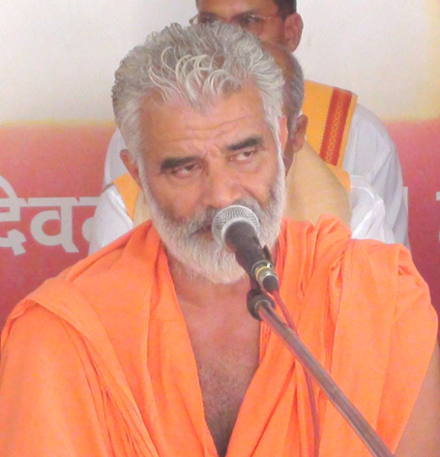 **वैदिक विद्वान और आर्य प्रतिनिधि सभा, उत्तर प्रदेश के मंत्री स्वामी धर्मेश्वरानन्द सरस्वती** ने श्री मद्दयानन्द आर्ष ज्योतिर्मठ गुरूकुल, पौंधा देहरादून के वार्षिकोत्सव में आयोजित **“संस्कार सम्मेलन”** में अपने प्रवचन में कहा कि **संस्कार प्रत्येक व्यक्ति में गुणों का आधान करते हैं।** **जिस वस्तु का संस्कार होता है, उसकी कीमत बढ़ जाती है।** **संस्कार का अर्थ वस्तु का गुणवर्धन है।** संस्कार को उन्होंने दो अमरूद के वृक्षों का उदाहरण देकर समझाया। उन्होंने कहा कि जिस वृक्ष को खाद पानी मिलेगा, निराई व गुडाई भली प्रकार से होगी, उस के फल स्वादिष्ट होगें। उन्होंने कहा कि इसी प्रकार से अन्य फलों की स्थिति भी है। मनुष्यों के सुधार व गुणी बनाने की केवल महर्षि दयानन्द व आर्य समाज को चिन्ता है। वस्तुओं का सही सदुपयोग कोई संस्कारी व्यक्ति ही किया करता है। संस्कारों से वस्तुओं के सदुपयोग करने की शिक्षा मिलती है। **महर्षि दयानन्द का स्वप्न था कि सब 48 वर्ष तक ब्रह्मचर्य पूर्वक वेदों का अध्ययन कर प्रवीणता पैदा करें। इससे देश व संसार स्वस्थ व सुविकसित होंगे।** आपने अलीगढ़ के एक गांव का उदाहरण देकर बताया कि वहां एक आर्य विद्वान का उपदेश हुआ। अगले वर्ष वहां जाकर देखा कि गांव का हर बच्चा सत्संग में भाग लेता है। उस गांव का वातावरण अद्वितीय बन गया। उन्होंने कहा कि **सन्ध्या करने से कलमष घुल जाता है। बर्तन को मांजना भी संस्कार है।** **अपने जीवन को सन्ध्या आदि कर्तव्यों के पालन से संस्कारित करना आवश्यक है। यह संस्कार ही हमारी सम्पत्ति बनता है।**

स्वामी धर्मेश्वरानन्द सरस्वती ने महाभारत से संस्कारों से सम्बन्धित कर्ण और दुर्याधन के उदाहरण दिये। उन्होंने कुन्ती व कर्ण का संवाद भी प्रस्तुत किया और कहा कि कुन्ती के समझाने पर भी कर्ण ने कहा था कि **मैं जहां नियुक्त हूं, वही ठीक है। दुर्योधन का उदाहरण देकर स्वामीजी ने बताया कि वह कहता है कि मैं धर्म को जानता हूं परन्तु मेरी उसमें प्रवृत्ति नहीं है। उन्होंने कहा कि संस्कार से जीवन में गुणों में वृद्धि और अवगुणों का क्षय होता है।** महर्षि दयानन्द सरस्वती प्रणीत 16 संस्कारों की पुस्तक संस्कार विधि प्रत्येक गृहस्थ को पढ़नी चाहिये। इसे पढ़कर ही हम अपनी सन्तानों व अन्य लोगों का जीवन संस्कारित बना पायेंगे। स्वामी जी ने परिवारों को संस्कार विधि के अनुसार संस्कारयुक्त बनाने की अपील की। उन्होंने कहा कि यह संस्कार सम्मेलन हमारे जीवनों में दिव्यता पैदा करे। महर्षि दयानन्द के बताये मार्ग पर चलकर हम अपना निर्माण करें। यह कहकर स्वामीजी ने अपना व्याख्यान समाप्त किया।

**-मनमोहन कुमार आर्य**

**पताः 196 चुक्खूवाला-2**

**देहरादून-248001**

**फोनः09412985121**